Шахматный педагог Владимир Анатольевич Сучков представляет один из своих материалов, посланных на конкурс «Шахматный всеобуч России» в 2018 году.
Прочтите своим детям.

ЛЕСНАЯ ШАХМАТНАЯ ШКОЛА
Рассказ-викторина
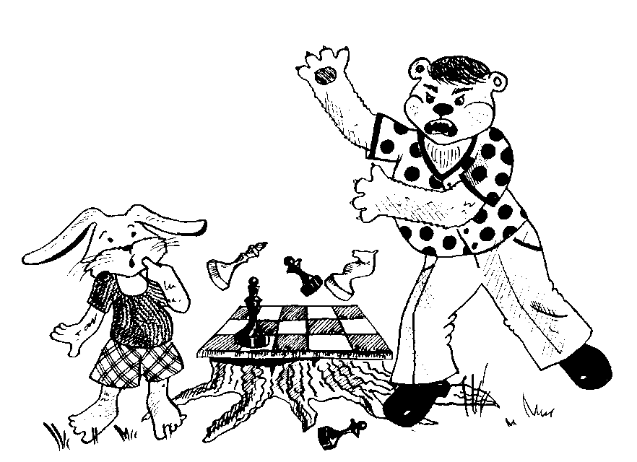

Решили как-то Зайка и Ежик в шахматы поиграть. Положили они доску на пенек таким образом.
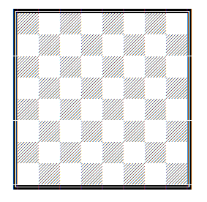
Начали было фигурки расставлять, как тут к ним Лисенок подскочил. Посмотрел и язвительно произнес:
– А у вас доска неправильно расположена.
– Почему неправильно? – спросил Зайка.
– А как надо? – спросил Ежик.
Вот вам, ребята, первый вопрос: как надо правильно располагать шахматную доску?

В это время подошел Медведь со своими шахматами и громогласно сообщил:
– А у них вообще доска неправильная. Вот у меня посмотрите: с буквами, с цифрами – самое то!
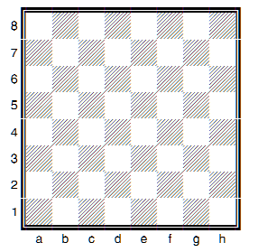
Вопрос второй: а действительно ли у Зайки с Ежиком доска неправильная, а у Медведя – правильная?

– Ну, ладно, Миша, давай нам твою шахматную доску, – попросил Зайка.
Доску заменили, расположили так, как следует. Ежик недоверчиво покосился на буквы и цифры, и с горечью промолвил:
– Ну вот, теперь точно непонятно, куда белые фигуры ставить, а куда черные.
– А не все ли равно? – спросил Зайка.
Но умный Лисенок им опять все объяснил.
Вопрос третий: а как вы думаете, ребята, куда надо ставить белые фигуры, а куда – черные?

Расставили они кое-как фигуры.
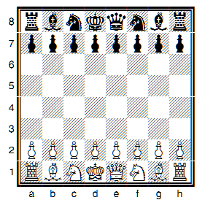
Хотели было игру начать, как тут Медведь вмешался:
– А у вас фигуры неправильно стоят.
Вопрос четвертый: какие ошибки допустили Зайка с Ежиком при расстановке фигур?

Поправили они фигуры, поставили так, как надо, и наконец-то Ежик, который взял себе черные, сделал первый ход – пешкой от короля.

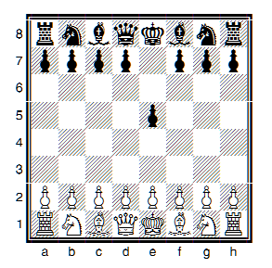
– Неправильно, неправильно! – закричали в два голоса Медведь и Лисенок.
– Почему? – удивился Ежик. – Разве пешки так не ходят?
Вопрос пятый: в чем состоит ошибка Ежика?

Исправили они ситуацию. И тут уже Зайка начал партию таким образом:
1. а4.
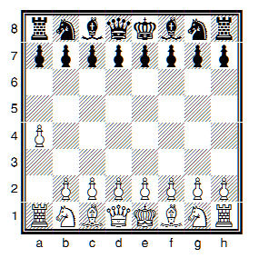
– Что-то я подобного начала не знаю, – сказал Лисенок.
– Ничего особенного, – пошутил Медведь, – это начало мы назовем дебют Зайца.
Ежик ответил 1. … е5. Заяц пошел 2. b4. На что Ежик сходил Кf6.

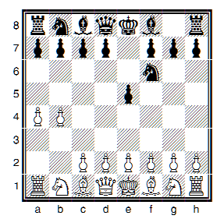
– А вот теперь я буду играть по ферзевому флангу, – сказал Зайка и сделал ход 3. f3.
Вопрос шестой: в чем ошибся Зайка?

– Что-то ты, братец Кролик, совсем не знаешь, что надо делать в начале партии, – заметил Медведь.
– А что надо делать? – спросил Зайка.
Вопрос седьмой: что надо делать в дебюте шахматной партии?
– Ты кое-что уже потерял, – заметил Медведь на ход 3. … Схb4, обращаясь к Зайке.
– Ну и что?! Подумаешь! Я тоже взамен нападу на пешку, – сказал Зайка и пошел ферзевой пешкой на два поля: 4. d4.
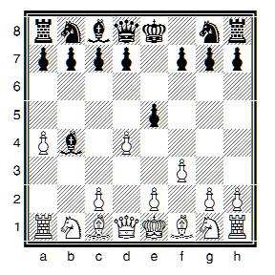
– Но так-то уж точно не ходят, – отметил Лисенок.
– Почему? – удивился Зайка.
Вопрос восьмой: в чем ошибся Зайка?

– Ну, все, ты проиграл, – сказал Ежик и съел белого короля.
– Разве можно есть короля? – возмутился Зайка. – А ну, отдай мне его назад!
Вопрос девятый: можно ли в шахматах бить короля?

Возвратили они короля на место. Зайка защитился от мата ходом: 4. с3.
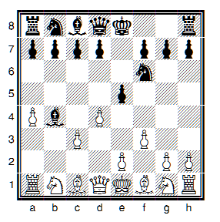
– Неправильно! Неправильно! – воскликнули в два голоса Лисенок и Медведь.
– Почему? – спросили так же в два голоса Ежик и Зайка. – Ведь белые закрылись от мата.
Вопрос десятый: в чем состоит неправильность ситуации?

Зайке объяснили, что надо сделать, сообща исправили позицию.
– Ну, все, теперь я пойду в атаку королем и победю! – сказал Зайка и пошел 4. Крf2.
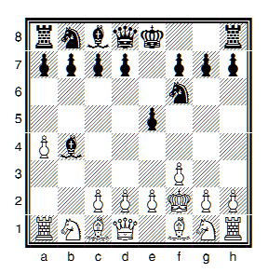
– Сомневаюсь я что-то, – сказал Медведь. – По шахматным правилам ты не имеешь права так ходить.
– Почему? – удивился Зайка.
Вопрос одиннадцатый: в чем состоит ошибка Зайки?

– Нельзя ходить королем в атаку, а то получишь детский мат, – сказал Ежик.
– Сомневаюсь, я что-то, – вновь возразил Медведь.
Вопрос двенадцатый: может ли Зайка в этой партии получить детский мат?

Зайка возвратил ход назад и сделал тот ход, который должен был исполнить по правилам.
– А я сделаю рокировку, – сказал Ежик и поменял короля и ладью местами: 4. … 0-0.
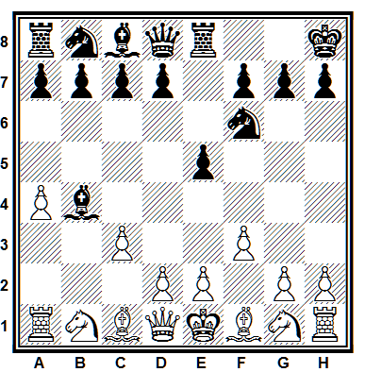

– Неправильно, – сказал Лисенок.
– Почему? – удивился Ежик.
А Медведь показал, как надо это правильно сделать.
Вопрос тринадцатый: как правильно исполняется рокировка?
Исправили они позицию. Затем Зайка потрогал коня на b1, а пошел пешкой: 5. h4.
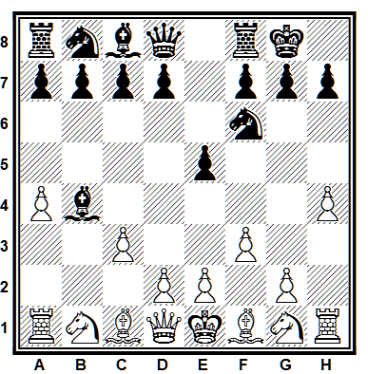

Ежик промолчал, а Медведь опять сделал Зайке замечание.
Вопрос четырнадцатый: какое замечание сделал Зайке Медведь?

– Все-то вы неправильно делаете, – подытожил свои наблюдения Медведь, – очень вы безграмотные шахматисты.
– Да мы бы и рады обучиться грамоте, – сказали Зайка и Ежик, – только не знаем как.
– А очень просто, – сказал Медведь. – На опушке леса недавно открылся книжный магазин, в нем есть чудесный отдел с шахматной литературой. Вам следует посетить этот магазин и приобрести там «Шахматную азбуку», и тогда все ваши проблемы будут решены.
– Здорово! – воскликнули Зайка и Ежик. – Как это мы раньше не догадались!
И они, оставив партию в самом ее разгаре, устремились на опушку леса – в новый книжный магазин.
А мы спросим у ребят (вопрос пятнадцатый): правильно ли поступили Ежик и Зайка, бросив игру? И какое наказание им за это последует на соревнованиях?

ОТВЕТЫ НА ВИКТОРИНУ

1. Шахматная доска должна располагаться так, чтобы левое, ближнее к игроку, угловое поле было черным.
2. Доска у Зайки с Ежиком правильная, несмотря на отсутствие обозначений.
3. Белые фигуры всегда расставляются по первой и второй линиям, черные – по седьмой и восьмой.
4. Следует поменять местами слонов и коней, королей и ферзей.
5. Черные никогда не начинают шахматную партию первыми.
6. Ферзевый фланг находится слева от ферзя, справа от короля – королевский фланг.
7. В начале партии необходимо развивать легкие фигуры, играть пешками в центр и делать рокировку.
8. После хода пешкой белому королю открывается шах от слона.
9. Короля бить нельзя, ему следует объявлять мат.
10. Надо возвратить пешку d4 назад.
11. Ходить королем нельзя, т.к. тронута пешка с2.
12. Детский мат – это мат в начале партии. Ходы его таковы: 1. е4 е5 2. Фh5 Кс6 3. Cc4 Кf6 4. Фхf7#. Здесь этого мата быть не может.
13. Ладья должна встать на поле f8, а король на g8. Рокировка всегда начинается с хода короля.
14. Основное правило шахматиста: «тронул – ходи!». Должен был пойти конь на поле а3.
15. Шахматную партию нельзя бросать, за это последует наказание: партия будет считаться проигранной обоими участниками. Результат в данном случае будет такой 0 : 0.

